Громкие чтения произведений Виталия Бианки
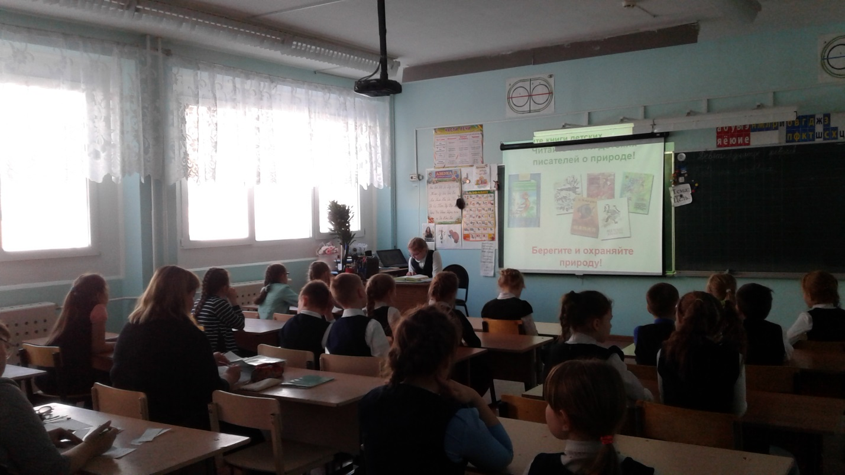
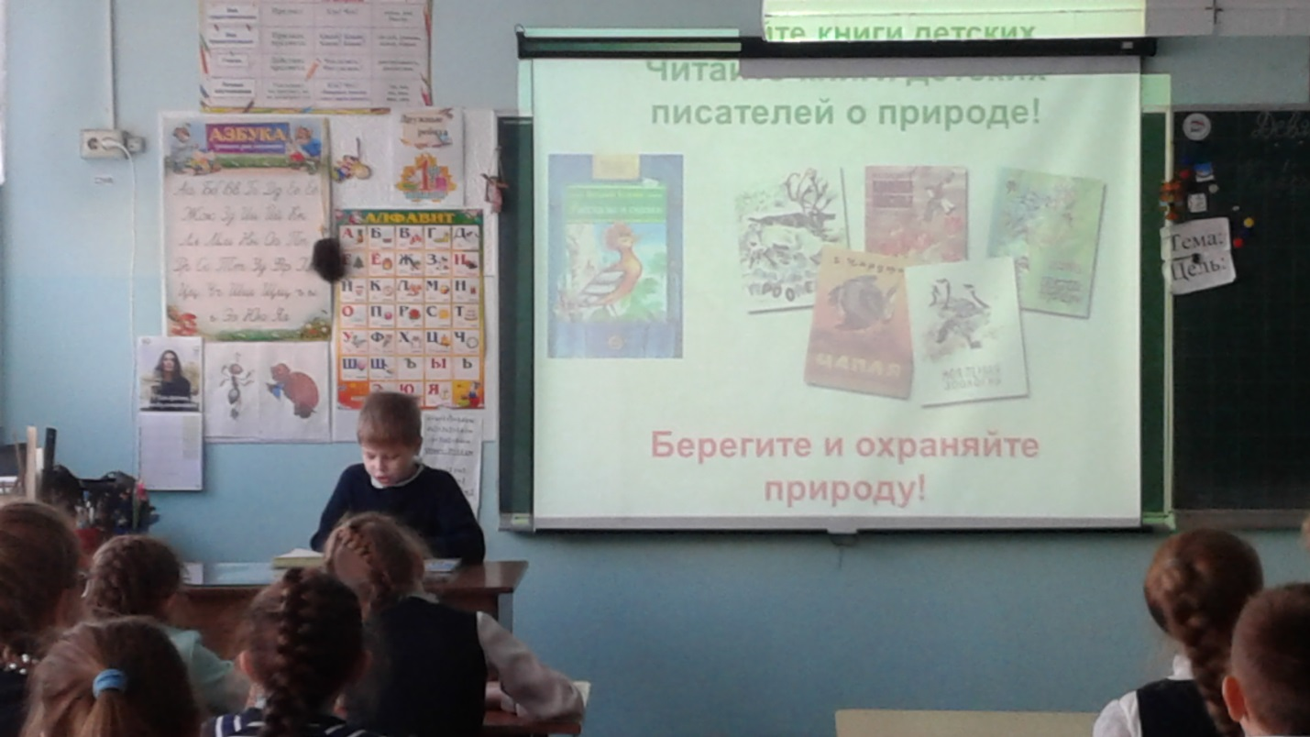
19 февраля с учениками 3 класса МАОУ «СОШ №3» проведены громкие чтения произведений Виталия Бианки. Виталий Валентинович Бианки – выдающийся русский писатель и автор популярных детских произведений. Произведения Бианки — прекрасный материал для чтения, воспитания и развития детей. 11 февраля отмечается 125-летие со дня рождения писателя-натуралиста. На данном мероприятии ребята вместе с учителем и библиотекарем обсуждали произведения, где главными героями являются птицы. Размышляли о том, какие повадки у разных птиц, где они строят гнезда, как питаются в зимнее время. Дети делились своими наблюдениями за птицами в разное время года. Мероприятие завершилось тем, что совместно сделали определенные выводы о творчестве писателя, прочитанных произведениях «Сова», «Лесные домишки», «Лесные разведчики». Детям подарены закладки с информацией о писателе Виталии Бианки и его произведениях.

